抖音电商超级品牌日×双立人social传播
广 告 主：抖音电商
所属行业：互联网电商
执行时间：2022.08.25-09.05
参选类别：明星/达人营销类
营销背景
德国双立人品牌——全球厨具代表性品牌，起源于德国刀剑之城索林根（Solingen），从1731年双立人潜心刀具研究，近300年来以独特的刀具钢材配方及HU刀具工艺闻名
双立人首创“现代厨房生活美学”，倡导快乐、轻松、时尚的厨艺生活，让厨房与餐厅充满色彩
基于品牌新品系列发布，代言人肖战定制噱头品全渠道抖音首发契机，希望借助抖音电商超级品牌日，打造营销大事件，透传品牌年度主题“烹饪让生活发光”

营销目标
通过各圈层垂类达人合力发声，实现为双立人品牌的心智升级诉求，实现品牌曝光4亿+，至少1个抖音热点，并引导消费者来抖音旗舰店购买，实现品效合一

策略与创意
明星&达人带头唤醒全民回忆——炫了这锅快乐，就是生活的发光时刻
2022年被动宅家的日子里，最能够提升居家幸福感的事，莫过于下厨房了，自制凉皮、电饭煲蛋糕、自制辣条等在各大社交网络卷起来了，居家做饭疯狂晒美食成了制霸朋友圈的新型社交货币。在特殊的日子里，烹饪的意义不仅仅是“做顿饭”，而是一种自我疗愈和向大家展示自己苦中作乐的向上状态。可是我们的项目上线时，年轻人已经重新投入到线下工作中，如何唤醒他们缓缓沉睡的下厨DNA呢？
先看品牌想传达的“烹饪让生活发光”，哪些时刻是生活中的发光瞬间？是快乐难忘的，是享受的。烹饪为什么能让生活发光？当下厨者看着自己亲手做的饭菜被吃光光，当食客美餐一顿之后觉得满足，无论有什么天大的事，还能快乐炫饭就是发光时刻！这不传播主题就来了吗，那就#炫了这锅快乐 吧！一锅炫得光，生活才发光！
多维达人矩阵示范，这“锅”能带来多少快乐
在匹配达人矩阵的时候，我们有个小巧思：既然主推商品是双立人锅具套组，那么在选取达人的时候注定离不开美食类达人加持热度。但我们总想来点不一样的，想把一锅丰盛的美食做熟，最离不开什么？当然是【锅盖】啊！抖音达人@锅盖wer 的名字恰好与我们的产品强关联，我们巧用了同音不同译用作视频创意，这奇妙碰撞感，就还挺妙的！
除了头部达人@锅盖wer，我们还从抖音万千达人中选择了美食垂类、情侣类、搞笑类达人，定制了一套极具抖音平台调性的创意挑战赛模板，用双立人主推锅具给他们的生活带来的发光瞬间，唤醒年轻人关于厨房的快乐回忆，召集全民展现自己炫饭的快乐，既然是快乐，就要随时随地与人分享啊~
肖战空降双立人新品发布会直播，炫火锅的快乐，哥哥是认真的
代言人肖战的权益如何榨干用尽，为我们所用？
一场新品发布会出席直播，直播前脚本贴脸策划重庆娃肖战炫火锅、热点预埋细致拆解（金句、造型、吃货表现、路透等）引流直播间；直播中盯播，根据粉丝反馈新增实时热点引流直播间，搜罗粉丝实时反馈；直播后外放预埋热点物料带动销量
从声量到销量，我们单方面和肖战哥哥配合不得不说一句默契

执行过程/媒体表现
从锅盖开始，多维达人示范，挑战#炫了这锅快乐
前面说过我们的小巧思——锅盖卖锅，除此之外，我们还撬动了@锅盖wer 的好homie——抖音头部达人@爆胎草莓粥 与锅盖共同出镜，定制闺蜜下厨爆笑剧情，借势双头部达人的热度让用户感知：对了，下厨原来是这么快乐的事
热榜常客锅盖老师，还给我们一个意外之喜——在我们投放的推广视频评论区，锅盖预热道“还有个花絮，想看的扣1”，老营销er猴猴闻到热搜味，第一时间蹲守，就是这条有产品明晃晃露出的花絮视频，爆梗出圈，话题抓取#这小飞棍有点费牙齿 竟然登上了抖音上升热点榜，一份钱，两位头部达人，两条视频，还上了热点，很难不感动
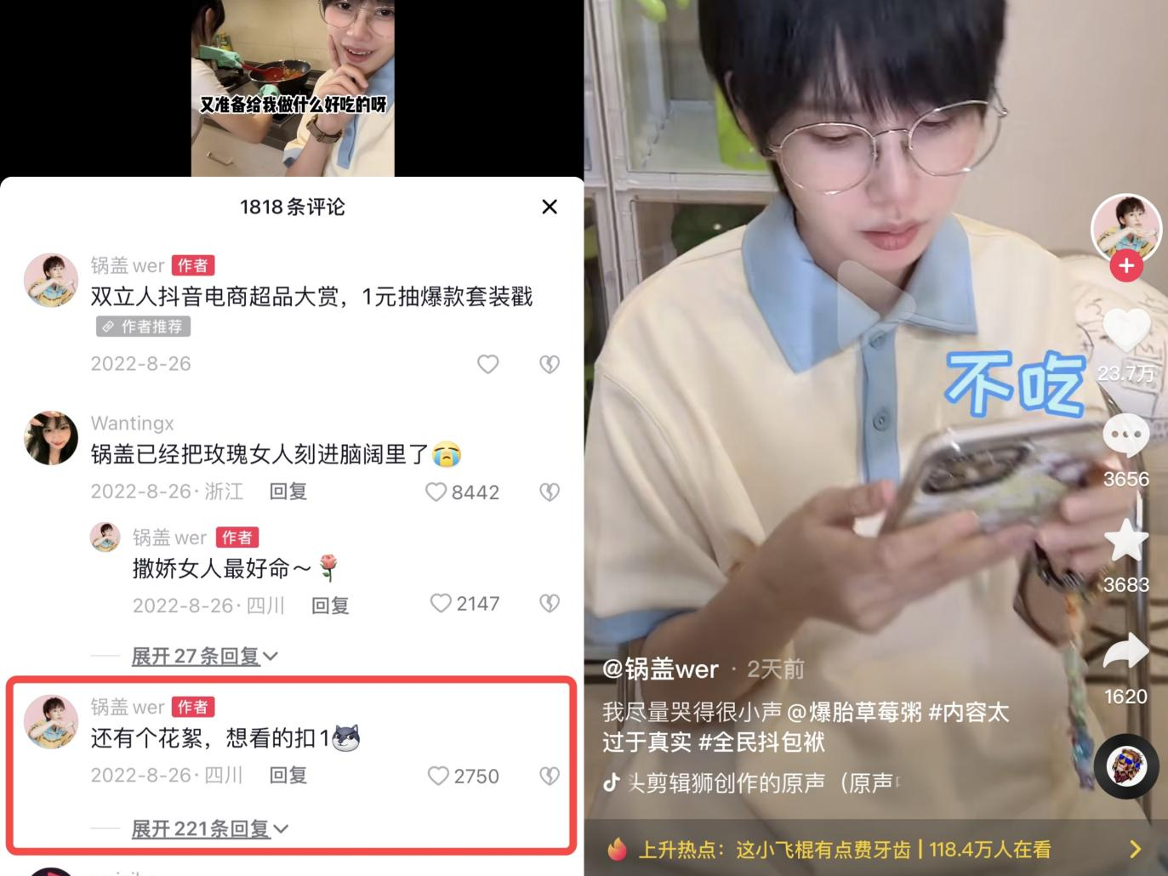
除了@锅盖wer 的参与，我们还联合了美食垂类达人@夏东@琪怪儿，情侣类达人@小亮哥和炫炫@杨三岁等，从美食达人给粉丝做饭、家庭美食厨房、不会做饭的女朋友被双立人智能锅解放双手做出大餐、男德天花板男朋友用双立人锅具味女朋友打造生活中的快乐时刻等场景，使用我们的创意模板拍摄视频，#炫了这锅快乐 话题总曝光量超1113w
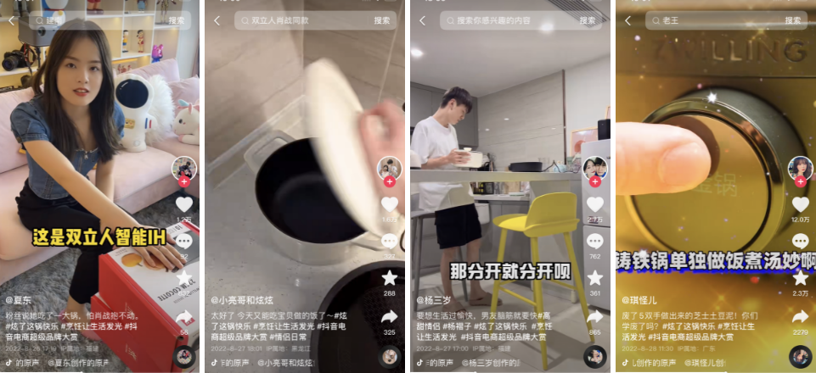
肖战首次抖音线下直播，炫火锅的哥哥是真的快乐
我们以“发光厨房”为主题进行了一场新品发布会直播，邀请双立人全球官方代言人肖战全程参与，这也是肖战首次以抖音线下直播的方式来分享生活中的发光瞬间
直播现场有四川大厨定制麻辣创意菜品、主持人用双立人锅组涮火锅、肖战在现场吃火锅等环节，最大化展现了双立人不同锅组的核心卖点，更提升了“烹饪让生活发光”品牌主张的体验感。成功将粉丝群体吸引至抖音平台，引发UGC参与讨论和购买，当天观看直播人数突破16w
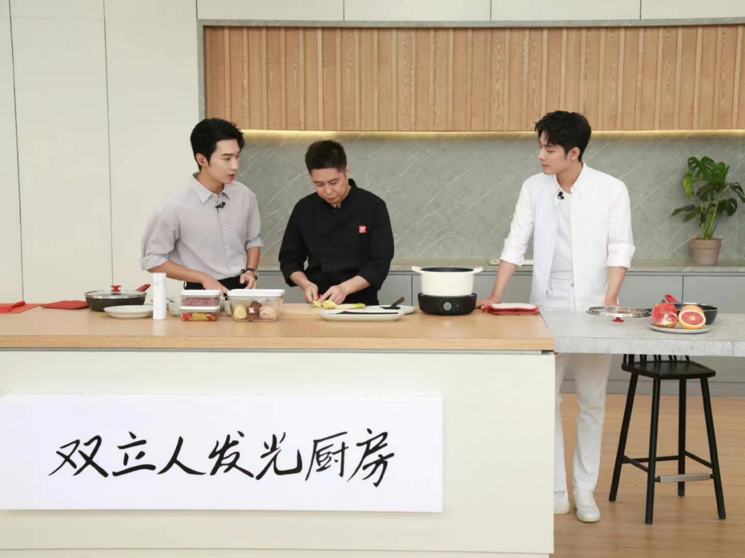
直播前，撬动艺人工作室微博首发路透造型物料，为直播预热引流。微博话题#肖战撞色衬衫造型# 、#肖战白衬衫花絮照#也成功登上微博热搜，吸引大批量粉丝预约抖音直播活动
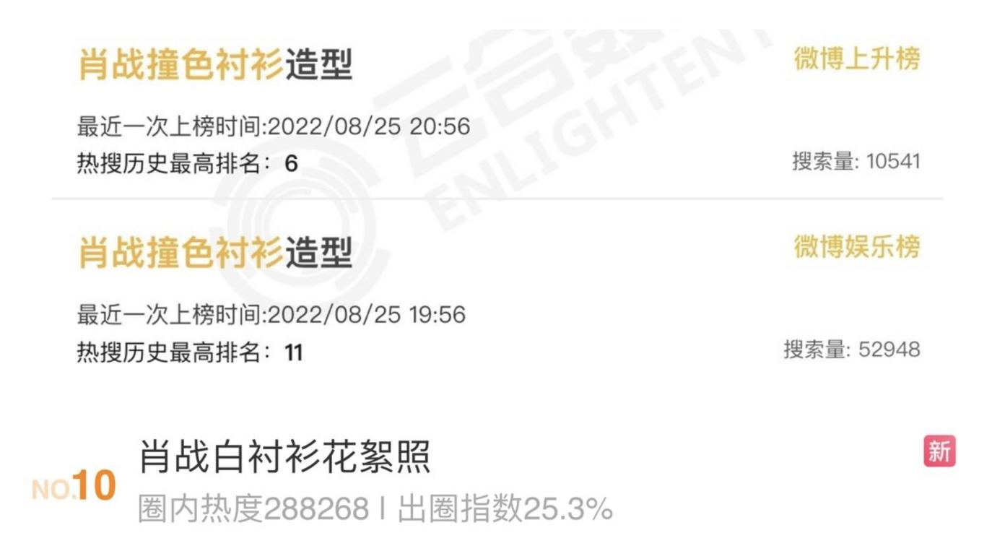
直播中，无限猴子的小伙伴们鹰眼抓取了热议内容#肖战吃泡椒牛肉被辣到 、#肖战把椅子推回原位 进行实时传播，直播结束后再把衍生话题#肖战刻在DNA里的火锅魂 一起推上当天抖音站内娱乐榜单不同位置（偷偷说一句，肖战对火锅是真的爱啊！），三弹连发（bushi）后，最终站内外相关话题总曝光量近2亿次。无限猴子的小伙伴们终于能美美回家下厨房了~
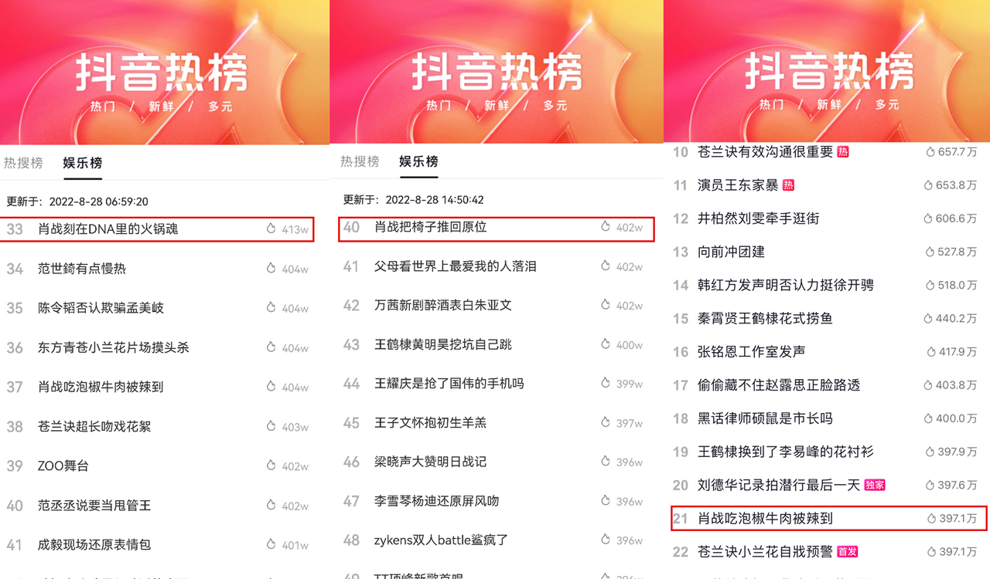

营销效果与市场反馈
传播声量：全网曝光7亿+，双平台6个热搜话题，活动期间全网热度值登封顶
助力生意：活动期间，相关搜索词环比提升超479%，店铺增客13.2万，品牌增粉超15万
